Тема. Хрящові риби. Визначальні ознаки будови, біологічні особливості, середовища існування.
Мета: сформувати знання про клас Хрящові риби у порівнянні з Кістковими рибами, визначити особливості їх будови і розвитку; розвинути поняття про тип Хордові, виховувати дбайливе ставлення до природи на прикладі рідкісних тварин Чорного моря .
Обладнання: таблиця «Риби», малюнки із зображеннями представників класу Хрящові риби.
Хід уроку
І. Актуалізація опорних знань
Учні мали завдання скласти запитання , використовуючи слова-питання з таксономії Блума ( «Назви, перелічи…, запропонуй…, поясни…, прокласифікуй…, визнач… , обгрунтуй….). Вчитель керує послідовністю їх озвучення. Спершу обговорюємо питання і відповіді на них, які стосуються систематики, далі просимо озвучити питання про зовнішню будову, потім – про внутрішню, наприкінці – трохи детальніше про різноманітність Кісткових риб
ІІ. Мотивація навчальної діяльності.
Сьогодні поговоримо про таких риб, які ніколи не сплять, чиє тіло вкрите такою лускою, яка нагадує наші зуби ( як гадаєте, міцна?), дуже швидко можуть плавати й деякі відчувають запах крові за кілька кілометрів (як вони, на вашу думку живляться?), можуть не боятись переломів, бо не мають кісток, і, що найцікавіше, якщо їм не дати рухатись, то вони потонуть у воді. Які ж риби можуть втонути у воді?
Вчений- еволюціоніст Ж.-Б. Ламарк вважав їх червами. Як думаєте, чому?
Бо замість кісток вони мають м’які хрящі. Отже, тема уроку…
ІІІ. Формування нових знань і вмінь
- Систематичне положення Хрящових риб
На якій «поличці» будемо шукати Хрящових риб, щоб більше про них дізнатися?
Вправа «Лото» з попереднього уроку, доповнена систематичними одиницями – рядами Хрящових риб (в довільному порядку на дошці):
Домен Евкаріоти Царство Тварини Тип Хордові Підтип
Хребетні Надклас Риби Клас Хрящові риби Ряд Акули
Скати Химери
- Особливості зовнішньої будови на прикладі акули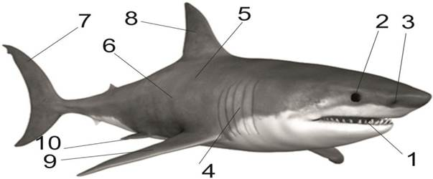
До якого середовища життя вони пристосовані, що вони їдять, хто їм загрожує?(Знайдіть на ст 74 підручника). Отже, пошукаємо риси хижаків у зовнішній будові цих тварин (прочитайте про зовнішню будову на ст-ст 74-75 підручника)
В ході обговорення виділяємо їх риси й виконуємо вправу «Гронування»:
Риси хижаків у зовнішній будові Хрящових риб
плакоїдна луска – надзвичайно міцна
веретеновидна (торпедоподібна) форма тіла - дає швидкість

зуби
рострум – міцна й тверда передня частина голови
є бічна лінія
ротова щілина з нижнього боку
горизонтальне розташування парних плавців –швидке пересування

- Особливості внутрішньої будови.
Учні називають риси кісткових риб. Зосереджуємо увагу на відмінностях, вказуємо спільні ознаки. Будуємо діаграму Вена
ХРЯЩОВІ РИБИ
КІСТКОВІ РИБИ

СПІЛЬНЕ

ВІДМІННЕ
ВІДМІННЕ

То чому вони можуть потонути у воді? ( Немає зяберних кришок, які у кісткових риб перекачують воду крізь зябра)
- Розмноження й розвиток
На ст.-ст. 76-77 підручника знайдіть , як відбувається запліднення та поява малят в акул
В яких тварин є клоака? Плацента?
- Різноманітність Хрящових риб.
Учні, користуючись підручником, добудовують карту, заготовка якої – на дошці. Малюнки акул і скатів без підписів – учні самі їх визначають. Про химер розповідає учень,який готував коротке повідомлення
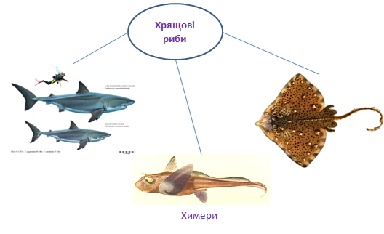
IV. Узагальнення й систематизація знань
«Займи позицію»
До якої думки ви схиляєтесь, хрящові риби приносять більше шкоди чи користі.
Обгрунтуйте.
Чи варто знищити зовсім акул –людоїдів, адже вони такі небезпечні? Якщо – ні, то чому?

V. Підсумки
Мені сподобалось….
Не сподобалось….
Візьму з собою….
VІ. Домашнє завдання
Вивчити §…

